先安装qcat。
再安装qpst
再安装qxdmpro
最后安装驱动。

最后将10-10353888.qlf放到C:\Documents and Settings\All Users\Documents\Qualcomm\QXDM目录下。

运行QPST下qpst configuration程序，选择分页栏ports
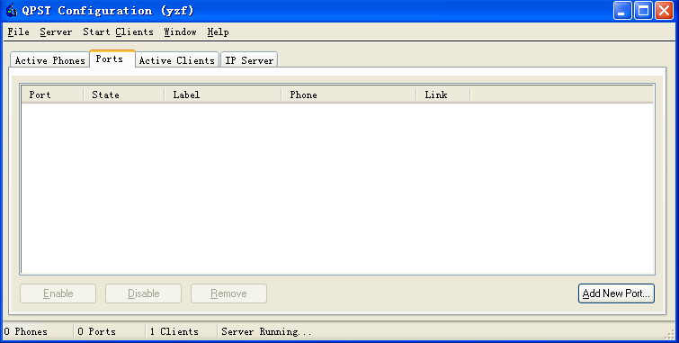

点add new port

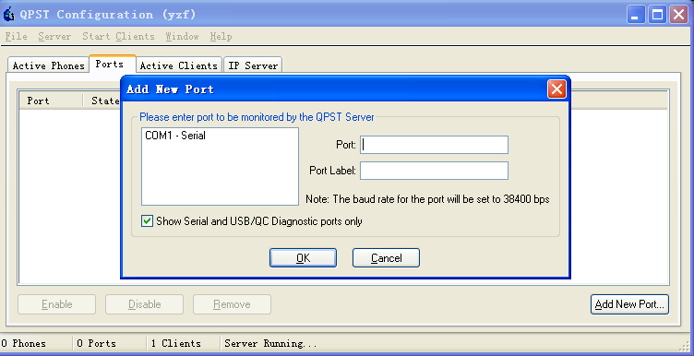

选择相关的trace口，点ok。

再运行qxdm

Logmask配置在options logview config菜单

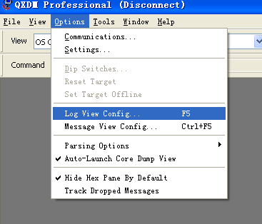

在logpacket下面可以选择相关的logmask

普通信息的logmask设置。
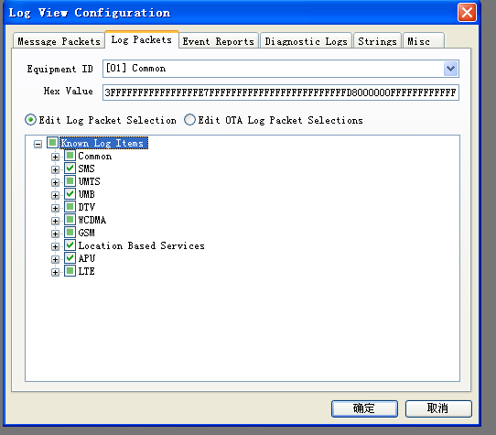

设置层三信息。
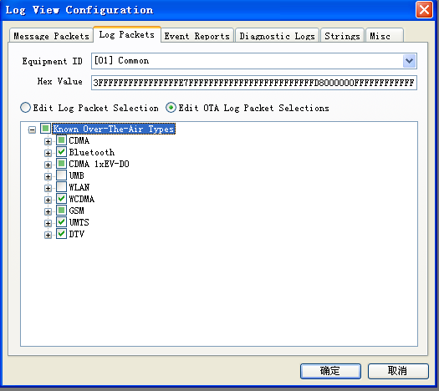
连接测试options选项communications

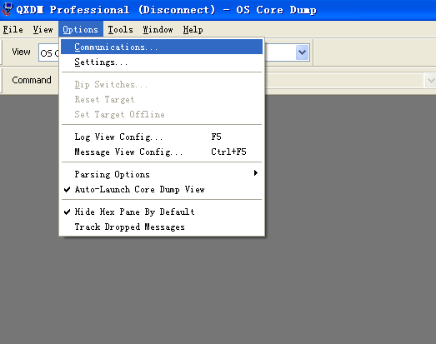

在communication下的tartget port下选刚才在qpst下配置的串口。点ok开始记录
可以在主菜单的view下面打开相关的窗口观察数据信息。
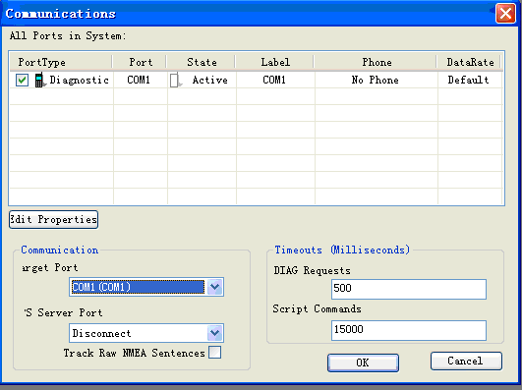
保存测试数据在file菜单下的saveItems
